МИНИСТЕРСТВО НАУКИ И ВЫСШЕГО ОБРАЗОВАНИЯ   
РОССИЙСКОЙ ФЕДЕРАЦИИ

Федеральное государственное автономное образовательное учреждение   
высшего образования «Самарский национальный исследовательский университет   
имени академика С.П. Королева»

(Самарский университет)

Институт информатики и кибернетики

Кафедра технической кибернетики

**ОТЧЕТ**

По лабораторной работе №0

**Проектирование приложения**

Выполнили студенты

группы 6301-010302D

Астафьева А.В.

и 6304-010302D

Серебряков В.С.

САМАРА 2025

# КОНЦЕПЦИЯ ПРИЛОЖЕНИЯ

Планируется написать веб-приложение с последующей возможностью интеграции виджета. Приложение будет включать в себя возможность отслеживания погоды в удобном для пользователя формате, просмотр доступной информации о погоде на ближайшие дни и хранение общей информации о погоде за прошедшие дни.

*Основные функции приложения*:

* Текущая погода:

1. Отображение актуальных данных о температуре, влажности, скорости ветра, атмосферном давлении и других ключевых параметрах
2. Визуализация текущих условий (солнечно, облачно, дождь и т.д.) с помощью анимированных иконок
3. Возможность просмотра погоды для текущего местоположения или любого выбранного города

* Прогноз погоды:

1. Детальный почасовой прогноз на ближайшие 24 часа
2. Подробный прогноз на 7 дней с указанием дневных и ночных температур
3. Графическое представление изменений температуры и осадков

* Исторические данные:

1. Архив погодных условий за прошедшие дни
2. Возможность сравнения текущих показателей с историческими данными
3. Визуализация тенденций и изменений погоды

* Персонализация:

1. Настройка отображаемых параметров
2. Возможность добавления нескольких локаций
3. Выбор единиц измерения (Цельсий/Фаренгейт, км/ч/миль/ч и т.д.)
4. Темная/светлая тема интерфейса

# ВЫБОР СТЕКА ТЕХНОЛОГИЙ

*Backend:*

* Python
* PostgreSQL

*Frontend:*

* React.js
* React Router

*Еще:*

* Git + GitHub – контроль версий.
* Postman – тестирование API

# ПРОЕКТИРОВАНИЕ АРХИТЕКТУРЫ

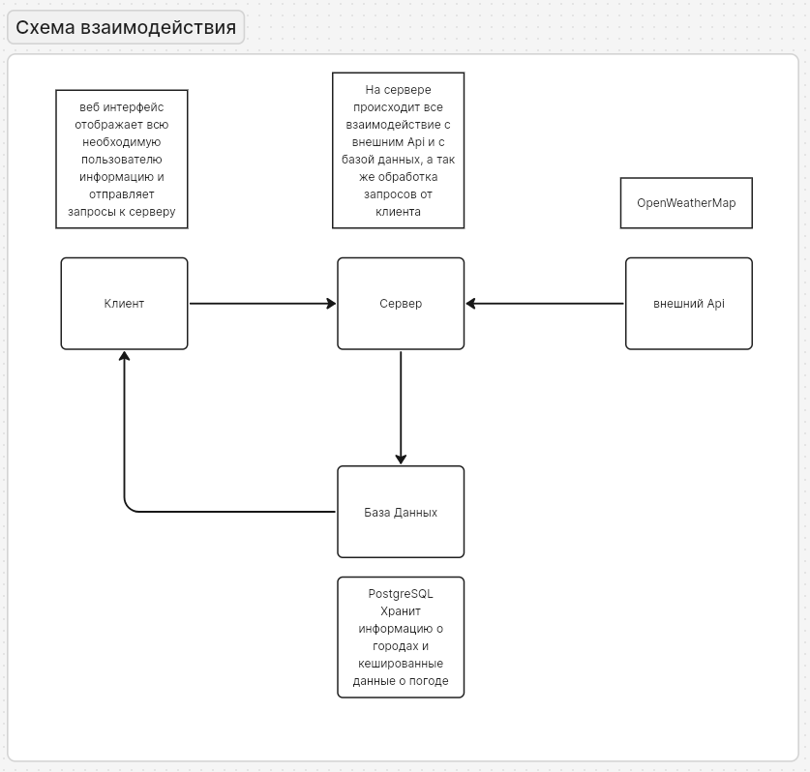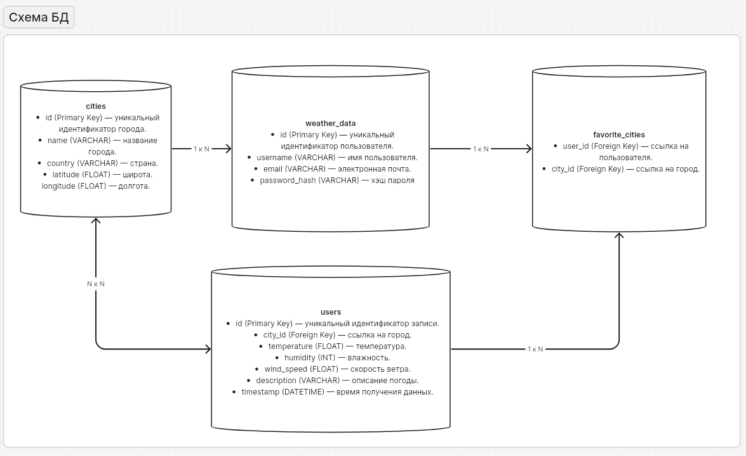

Ссылка на холст: <https://app.holst.so/share/b/9eddc7c6-05fb-4fa3-9a52-dbd18fae6a92>

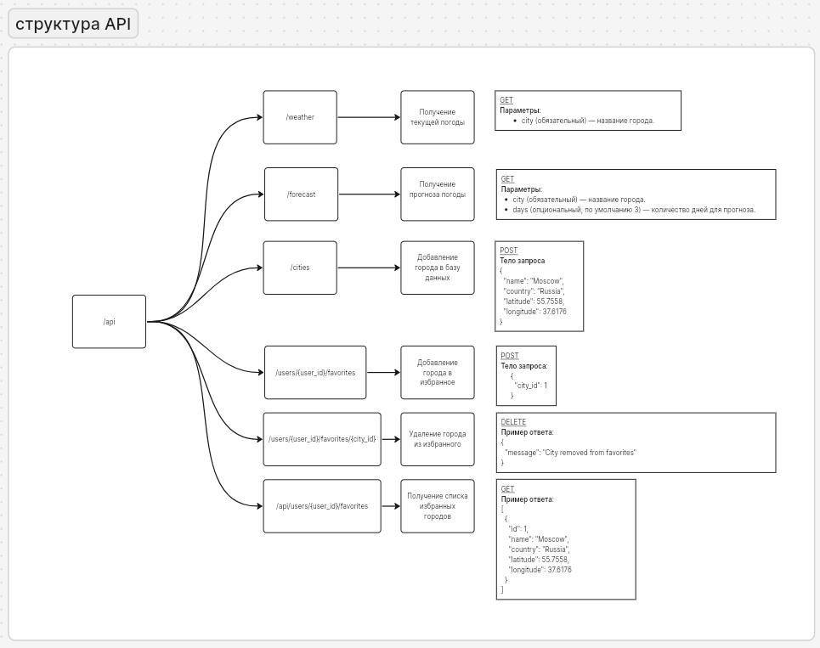

Ссылка на репозиторий: <https://github.com/AstafevaAnastasia/NetworkProgrammingTechnologies>